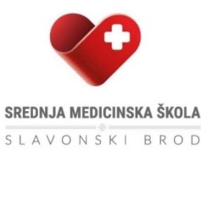

**19. Tjedan cjeloživotnog obrazovanja**

**Radionica: Bebe u vodi!**

Učenici i djelatnici Srednje medicinske škole Slavonski Brod sudjelovali su u zanimljivoj i korisnoj radionici pod nazivom „Bebe u vodi“. Radionicu je vodila stručna učiteljica Mirta Baričević- Suda, mag. med. techn.

Na radionici smo imali priliku vidjeti kako izgleda pravilno i sigurno kupanje novorođenčeta, kako se brinuti o osjetljivoj bebinoj koži, kosi i noktima te na koji se način pravilno provodi toaleta pupčanog batrljka.

Posebno veselje izazvao je praktični dio radionice kada su neki učenici mogli i sami okušati vještinu kupanja „bebe“ na lutkama – modelima. Bio je to trenutak u kojem su teorijska znanja o njezi novorođenčeta dobila pravu, praktičnu vrijednost.

Radionica je protekla u opuštenoj i poticajnoj atmosferi, a učenici su pokazali veliki interes i ozbiljnost. Svi su se složili da ovakav način rada puno pomaže u učenju i pripremi za buduće zanimanje, ali i vlastito roditeljsko iskustvo.

